臺南市安定區南興國小辦理親職教育相關活動
活動名稱： | 彩虹劇團~故事媽媽
辦理時間： | 103.12.17 | 參加對象： | 全校師生.家長
活動流程： | 如實施計畫
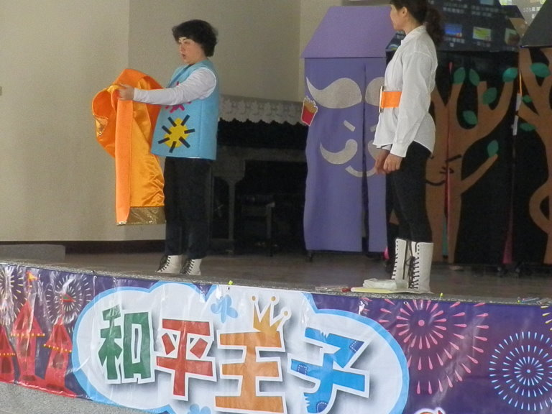 |  | 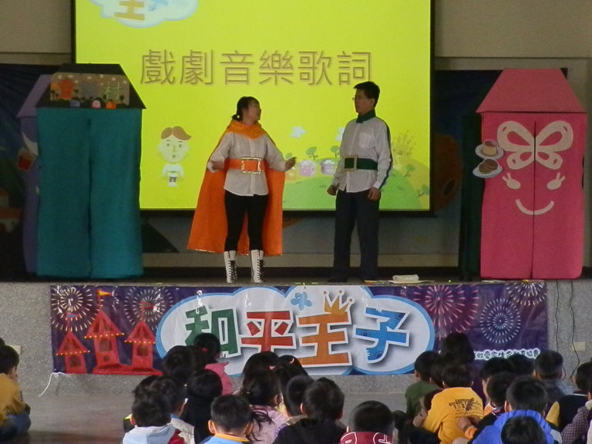
彩虹劇團表演開始囉 |  | 家庭故事戲劇~和平王子
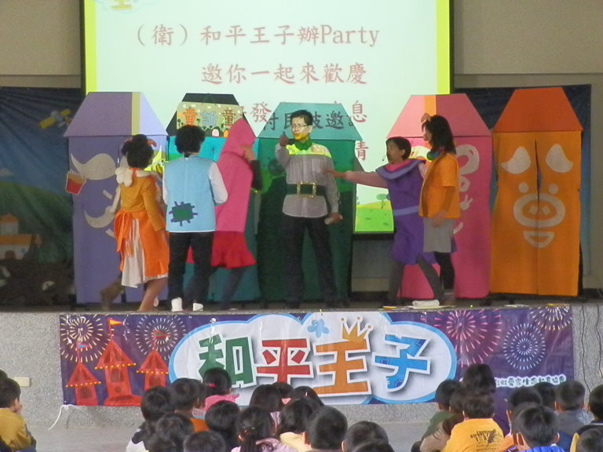 |  | 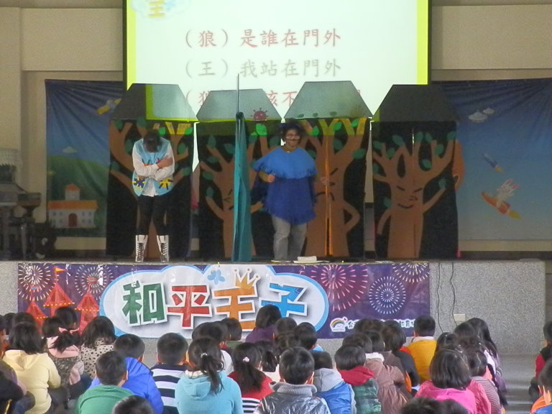
家庭故事戲劇~和平王子 |  | 家庭故事戲劇~和平王子
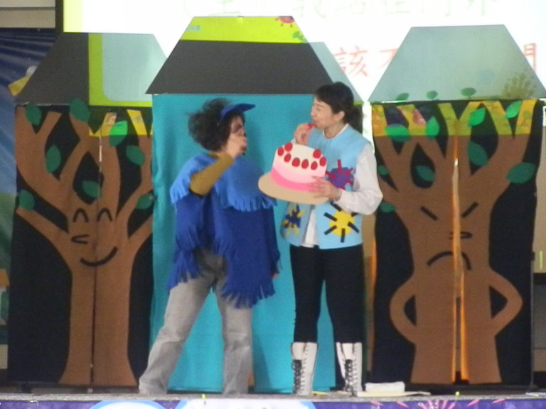 |  | 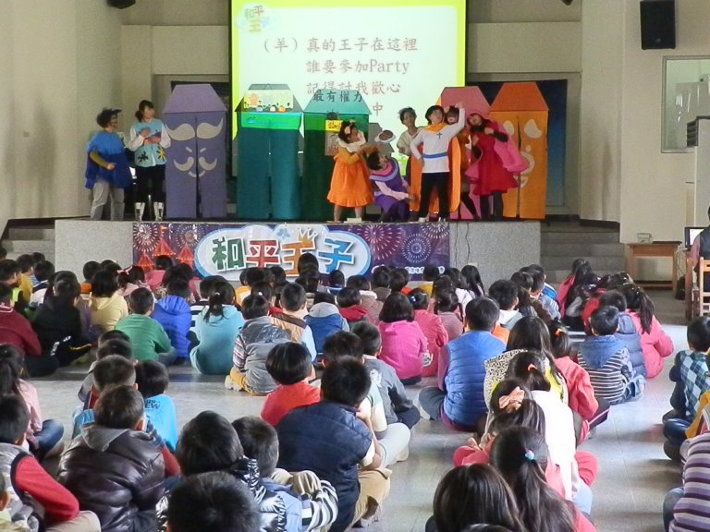
故事媽媽的戲劇演出十分精彩 |  | 小朋友看得目不轉睛十分投入
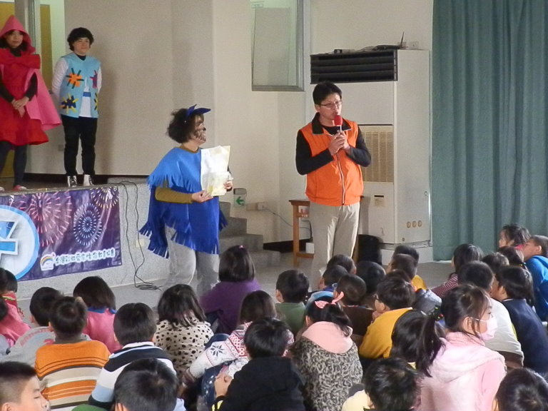 |  | 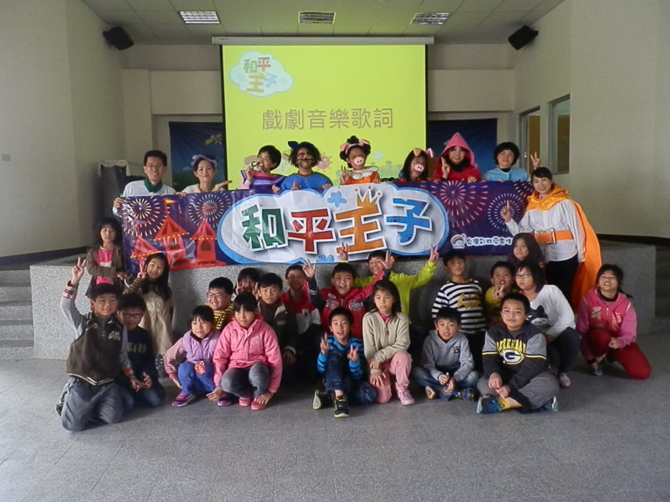
會後進行愛家生命教育有獎徵答 |  | 感謝彩虹愛家生命教育協會到校演出

